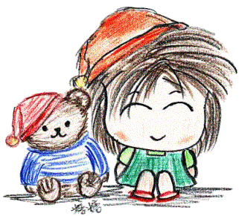
好好哭吧！～「哭」和「笑」一樣重要

1.死神穿的衣服是什麼顏色？他喜歡喝什麼飲料？
2.這四個兄弟姊妹很擔心什麼？
3.「悲傷」與「哭泣」這對兄弟後來跟誰結婚了？
4.「悲傷」變老了，死掉之後，誰也在同一天死去？
5.死神說完這個故事，他說：「如果沒有死亡，又怎會好好珍惜生命的價值？」這是什麼意思呢？
6.為什麼哥哥告訴弟弟：「不要阻止生命的進行」？
7.死神說：「好好哭吧！心愛的孩子們，你們可以悲傷，但不要心碎啊！」你聽了這句話，有什麼感覺呢？

 8.有些人離開了人間，你知道他們為什麼離開人間？
 9.他們離開人間後會去哪裡？會變成什麼樣子？
 10.如果你身邊有人離開人間了，你會有什麼感覺呢？
 11.有人離開人間時，我可以做什麼事，讓自己舒服一些？
 12.我可以當一個體貼的小孩。我會如何陪伴冠丞呢？

